ТОГДА / СЕЙЧАС
50 лет Октября
42.84333, 74.58643
Тогда · Фрунзе
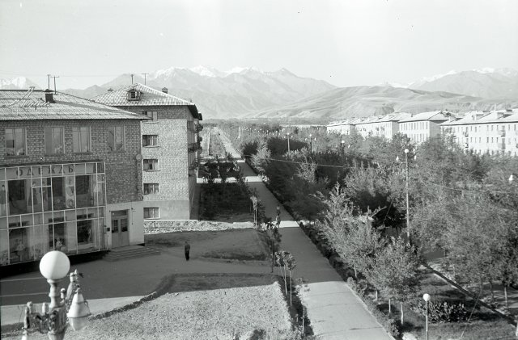
Сейчас · Бишкек


ПИШПЕК
Сведения для этой эпохи пока не найдены
42.84333, 74.58643

Фотография пока не добавлена
РУССКИЙ
Сведения для этой эпохи пока не найдены.

ФРУНЗЕ
50 лет Октября
42.84333, 74.58643
50 лет Октября
РУССКИЙ 50 лет Октября
Проспект Мира угол ул. 50 лет Октября.
Источник: https://bimap.su/description/frunze/333_Mira.txt · BIMAP
Фотографии и материалы принадлежат их авторам; лицензия не указана

БИШКЕК
Сведения для этой эпохи пока не найдены
42.84333, 74.58643
Современный вид; дата публикации в 2GIS · Zalkar 1
РУССКИЙ
Сведения для этой эпохи пока не найдены.
Источник: https://2gis.kg/bishkek/firm/70000001047730523/tab/photos · 2GIS
Фотография пользователя 2GIS; права принадлежат автору. Изображение показывается по внешней ссылке на 2GIS.

